Тепловой остров RESTOART RA-IH20-10
Код товара: 00000
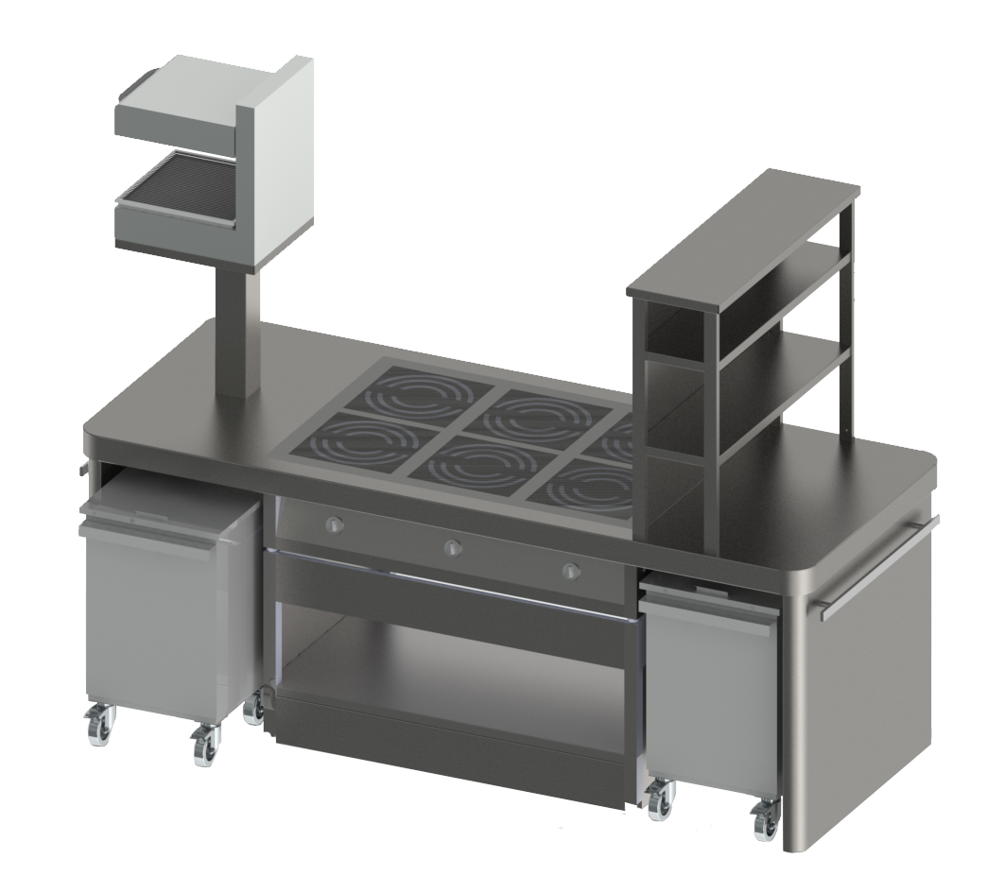 |  | от 177 000 руб.
Габариты острова: 2350х950х900
Комплектация острова:
Столешница с закругленными углами– 1шт.
Ерш с поручнем, закругленный с двух сторон – 2шт.
Кабинет сквозной
Стеллаж настольный
Полка-горка под Гриль саламандер
Фартуки и цоколь c 2-х сторон
ФУНКЦИОНАЛЬНАЯ СТОРОНА 1:
Ниша под гарбидж – 2 шт.
Бак под гарбидж передвижной – 2 шт.
ФУНКЦИОНАЛЬНАЯ СТОРОНА 2:
Кабинет открытый с полками – 2 шт.
